**МИНОБРНАУКИ РОССИИ**

**САНКТ–ПЕТЕРБУРГСКИЙ ГОСУДАРСТВЕННЫЙ**

**ЭЛЕКТРОТЕХНИЧЕСКИЙ УНИВЕРСИТЕТ**

**«ЛЭТИ» ИМ. В.И. УЛЬЯНОВА (ЛЕНИНА)**

**Кафедра вычислительной техники**

**ОТЧЕТ**

**по лабораторным работам №6**

**по дисциплине «Программирование интернет-приложений на языке Java»**

**Тема: «ОРГАНИЗАЦИЯ ПЕРЕДАЧИ ДАННЫХ МЕЖДУ ЗАПРОСАМИ ПОЛЬЗОВАТЕЛЕЙ»**

|  |  |  |
| --- | --- | --- |
| Студентка гр. 7308 | ___________________ | Фомченкова Н.А. |
| Преподаватель | ___________________ | Павловский М.Г. |

Санкт–Петербург

2021

**Цель работы**

Знакомство с методами передачи информации между соединениями, открываемыми в рамках одного сеанса работы пользователя.

**Задание**

1) Создайте приложение, в котором JSP-страница запрашивает имя пользователя и цвет страницы вывода информации с сохранением этих параметров в Cookie. Эта же страница должна в переменных сессии подсчитывать количество обращений пользователей и дату последнего обращения, а затем передать управление другой JSP-странице, которая будет отображать содержимое Cookie и переменных сессии в заданном цвете.

2) Снимите несколько скриншотов окна настроек браузера, в котором отображаются различные значения Cookie, а также скриншоты результатов работы приложения при различных входных параметрах.

**Ход работы**

Разработаем две JSP-страницы – одну для передачи входных данных, вторую для вывода выходных, а также сервлет для обработки этих данных (код программы приведен в листинге).

Приметы работы программы:

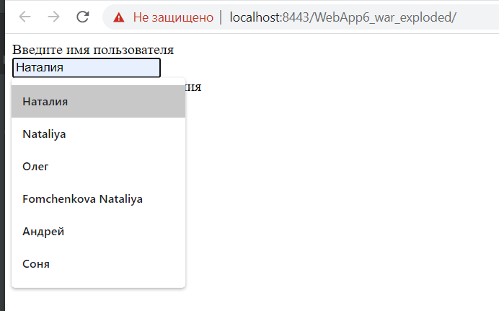

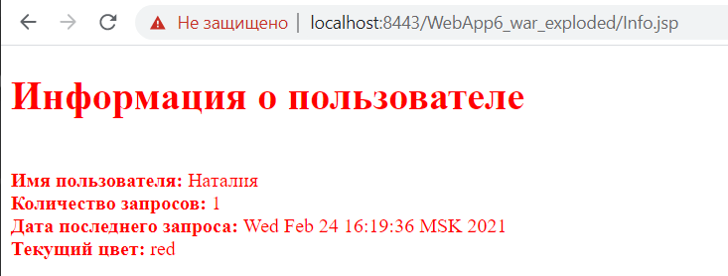

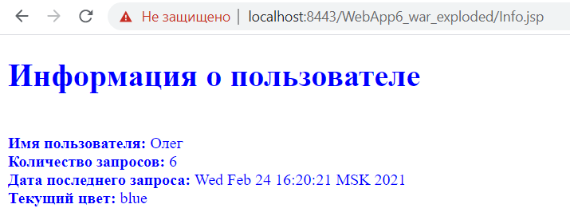

**Вывод**

В ходе выполнения лабораторной работы были рассмотрены методы передачи информации между соединениями, открываемыми в рамках одного сеанса работы пользователя. Было разработано Web-приложение, осуществляющее сохранение пользовательской информации и передачу ее между страницами с помощью файлов cookie и переменных сессии.

**Листинг**

Main.jsp

<%--

Created by IntelliJ IDEA.

User: 1078918

Date: 19.02.2021

Time: 20:15

To change this template use File | Settings | File Templates.

--%>

<%@page import="java.net.URLDecoder"%>

<%@ page language="java" contentType="text/html; charset=UTF-8" %>

<!DOCTYPE html PUBLIC "-//W3C//DTD HTML 4.01 Transitional//EN"

"http://www.w3.org/TR/html4/loose.dtd">

<html>

<head>

<meta http-equiv="Content-Type" content="text/html; charset=UTF-8">

<title>Введите имя пользователя</title>

</head>

<body>

<form METHOD=GET action="Processor">

Введите имя пользователя <br>

<INPUT TYPE=TEXT NAME="name"

<%

// Выбор всех Cookie

Cookie [] cookies = request.getCookies();

if(cookies != null)

for(int i = 0; i < cookies.length; i++)

if("user.name".equals(cookies[i].getName())) {

// Запись значения в поле ввода, если найден Cookie

out.print(" value='" + URLDecoder.decode(cookies[i].getValue(), "UTF-8") + "'");

break;

}

%>

> <br>

Введите цвет для отображения<br>

<INPUT TYPE=TEXT NAME="color"

<%

if(cookies != null)

for(int i = 0; i < cookies.length; i++)

if("user.color".equals(cookies[i].getName())) {

// Запись значения в поле ввода, если найден Cookie

out.print(" value='" + URLDecoder.decode(cookies[i].getValue(), "UTF-8") + "'");

break;

}

%>

> <br>

<INPUT TYPE=SUBMIT value="Ввод">

</form>

</body>

</html>

Info.jsp

<%--

Created by IntelliJ IDEA.

User: 1078918

Date: 19.02.2021

Time: 20:18

To change this template use File | Settings | File Templates.

--%>

<%@ page import="java.util.Date" %>

<%@ page import="java.net.URLDecoder" %>

<%@ page language="java" contentType="text/html; charset=UTF-8"%>

<!DOCTYPE html PUBLIC "-//W3C//DTD HTML 4.01 Transitional//EN"

"http://www.w3.org/TR/html4/loose.dtd">

<html>

<head>

<meta http-equiv="Content-Type" content="text/html; charset=UTF-8">

<title>Информация о пользователе</title>

</head>

<body>

<%

//получим цвет текста и имя пользователя

String color = null;

String name = null;

Cookie[] cookies = request.getCookies();

if(cookies != null)

for (Cookie cookie : cookies) {

if ("user.color".equals(cookie.getName())) {

color = cookie.getValue();

} else if ("user.name".equals(cookie.getName())) {

name = cookie.getValue();

}

}

//получим дату и количество запросов

Date lastReq = (Date) request.getSession().getAttribute("lastDate");

Integer reqNum = (Integer) request.getSession().getAttribute("requestNum");

%>

<span style="color: <%=color%>; ">

<h1>Информация о пользователе</h1>

<br><b>Имя пользователя: </b>

<%= URLDecoder.decode(name, "UTF-8")%>

<br><b>Количество запросов: </b>

<%= reqNum%>

<br><b>Дата последнего запроса: </b>

<%= lastReq%>

<br><b>Текущий цвет: </b>

<%= URLDecoder.decode(color, "UTF-8")%>

</span>

</body>

</html>

ErrorManager.jsp

<%--

Created by IntelliJ IDEA.

User: 1078918

Date: 19.02.2021

Time: 21:32

To change this template use File | Settings | File Templates.

--%>

<%@ page contentType="text/html;charset=UTF-8" language="java" %>

<html>

<head>

<meta http-equiv="Content-Type" content="text/html; charset=UTF-8">

<title>Обработка ошибки</title>

</head>

<body>

<h3>Ошибка</h3>

Необходимо ввести имя после URL в формате "?author=Имя"<br>

</body>

</html>

Processor.java

package etu;

import java.io.IOException;

import java.net.URLEncoder;

import java.util.Date;

import javax.servlet.ServletException;

import javax.servlet.annotation.WebServlet;

import javax.servlet.http.Cookie;

import javax.servlet.http.HttpServlet;

import javax.servlet.http.HttpServletRequest;

import javax.servlet.http.HttpServletResponse;

@WebServlet("/Processor")

public class Processor extends HttpServlet {

private static final long serialVersionUID = 1L;

public Processor() {

super();

}

protected void processRequest(HttpServletRequest request, HttpServletResponse

response) throws ServletException, IOException {

response.setContentType("text/html; charset=UTF-8");

request.setCharacterEncoding("utf-8");

// Получение параметрв

String name = request.getParameter("name");

String color = request.getParameter("color");

//System.out.println(doctor);

// Сообщение об ошибке, если сервлет вызван без параметров

if(name == null || name.equals("")) {

response.sendError(HttpServletResponse.SC_BAD_REQUEST, "Имя не задано");

return;

}

if(color == null|| color.equals("")) {

response.sendError(HttpServletResponse.SC_BAD_REQUEST, "Цвет не задан");

return;

}

//Получим текущее значение количества обращений

Integer reqNum = (Integer) request.getSession().getAttribute("requestNum");

if (reqNum == null) {

//Если не было обращений, что создадим

reqNum = 1;

} else {

//Иначе увеличим на 1

reqNum++;

}

request.getSession().setAttribute("requestNum", reqNum);

//Получим дату последнего обращения

Date lastDate = new Date(System.currentTimeMillis());

request.getSession().setAttribute("lastDate", lastDate);

// Сохранение имени и цвета в сессии

//request.getSession().setAttribute("name", name);

// Сохранение имени и цвета в Cookie

Cookie cookieName = new Cookie("user.name", URLEncoder.encode(name, "UTF-8"));

Cookie cookieColor = new Cookie("user.color", URLEncoder.encode(color, "UTF-8"));

// Установка времени жизни Cookie в секундах

cookieName.setMaxAge(100);

cookieColor.setMaxAge(100);

//Вставка Cookie в заголовок HTTP-ответа

response.addCookie(cookieName);

response.addCookie(cookieColor);

// Перенаправление

response.sendRedirect(response.encodeRedirectURL(request.getContextPath() +

"/Info.jsp"));

}

protected void doGet(HttpServletRequest request, HttpServletResponse response)

throws ServletException, IOException {

processRequest(request, response);

}

protected void doPost(HttpServletRequest request, HttpServletResponse response)

throws ServletException, IOException {

processRequest(request, response);

}

}